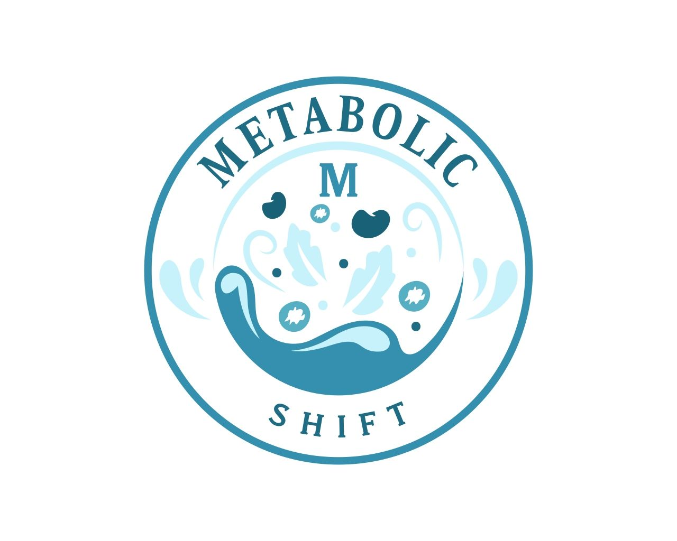
Afvallen & Ketose
Metabolic Shift
Wat is vetverbranding?
Je lichaam zet vet om in energie. Dit gebeurt vooral wanneer je minder calorieën eet dan je verbruikt. Minder koolhydraten eten helpt je lichaam sneller vet te verbranden.
Wat is ketose?
Ketose ontstaat wanneer je lichaam bijna geen koolhydraten meer heeft. Dan schakelt het over op vet als belangrijkste brandstof. Dit gebeurt meestal na ongeveer 3 dagen koolhydraatarm eten.
Voorwaarden om in ketose te komen
- Minder calorieën eten
- Koolhydraatarm eten (max. ±40 g per dag)
- Volhouden als levensstijl, niet als tijdelijk dieet
Positieve effecten
- Minder honger
- Minder trek in zoet
- Meer energie
- Vetverlies
- Betere bloedsuikerregeling
- Positief effect bij diabetes type 2 en obesitas
Mogelijke klachten in het begin
De eerste dagen kan je last hebben van:
- Hoofdpijn
- Vermoeidheid
- Honger
- Slecht slapen
- Slechte adem
- Spierkrampen
Tips
- Drink voldoende water
- Neem genoeg zout (bv. bouillon)
- Eet voldoende groenten en vezels
Visuele voorstelling
Veel koolhydraten
↓
Suiker als brandstof
↓
Meer insuline
↓
Meer vetopslag
────────────────────────
Minder koolhydraten
↓
Glycogeen raakt op (±3 dagen)
↓
Ketose
↓
Vet wordt energie
↓
Vetverbranding & gewichtsverlies
Samenvatting
Een koolhydraatarme levensstijl helpt je lichaam overschakelen van suikerverbranding naar vetverbranding, wat kan leiden tot meer energie en gewichtsverlies.

